Fluxograma para matrícula na Educação Física

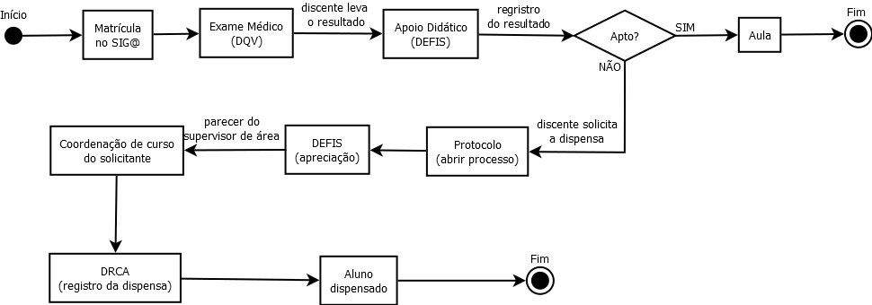

Obs: Para as dispensas previstas na Lei o requerente deve procurar o Departamento de Educação Física

